ФЕДЕРАЛЬНОЕ АГЕНТСТВО ЖЕЛЕЗНОДОРОЖНОГО ТРАНСПОРТА
Федеральное государственное бюджетное образовательное учреждение высшего образования
«Петербургский государственный университет путей сообщения
Императора Александра I»
(ФГБОУ ВО ПГУПС)

Кафедра «Математика и моделирование»

РАБОЧАЯ ПРОГРАММА
дисциплины
«ТЕОРИЯ ВЕРОЯТНОСТЕЙ И МАТЕМАТИЧЕСКАЯ СТАТИСТИКА» (Б1.Б.27)

для специальности
10.05.03 «Информационная безопасность автоматизированных систем»

по специализации
«Информационная безопасность автоматизированных систем на транспорте»

Форма обучения – очная

Санкт-Петербург
2017

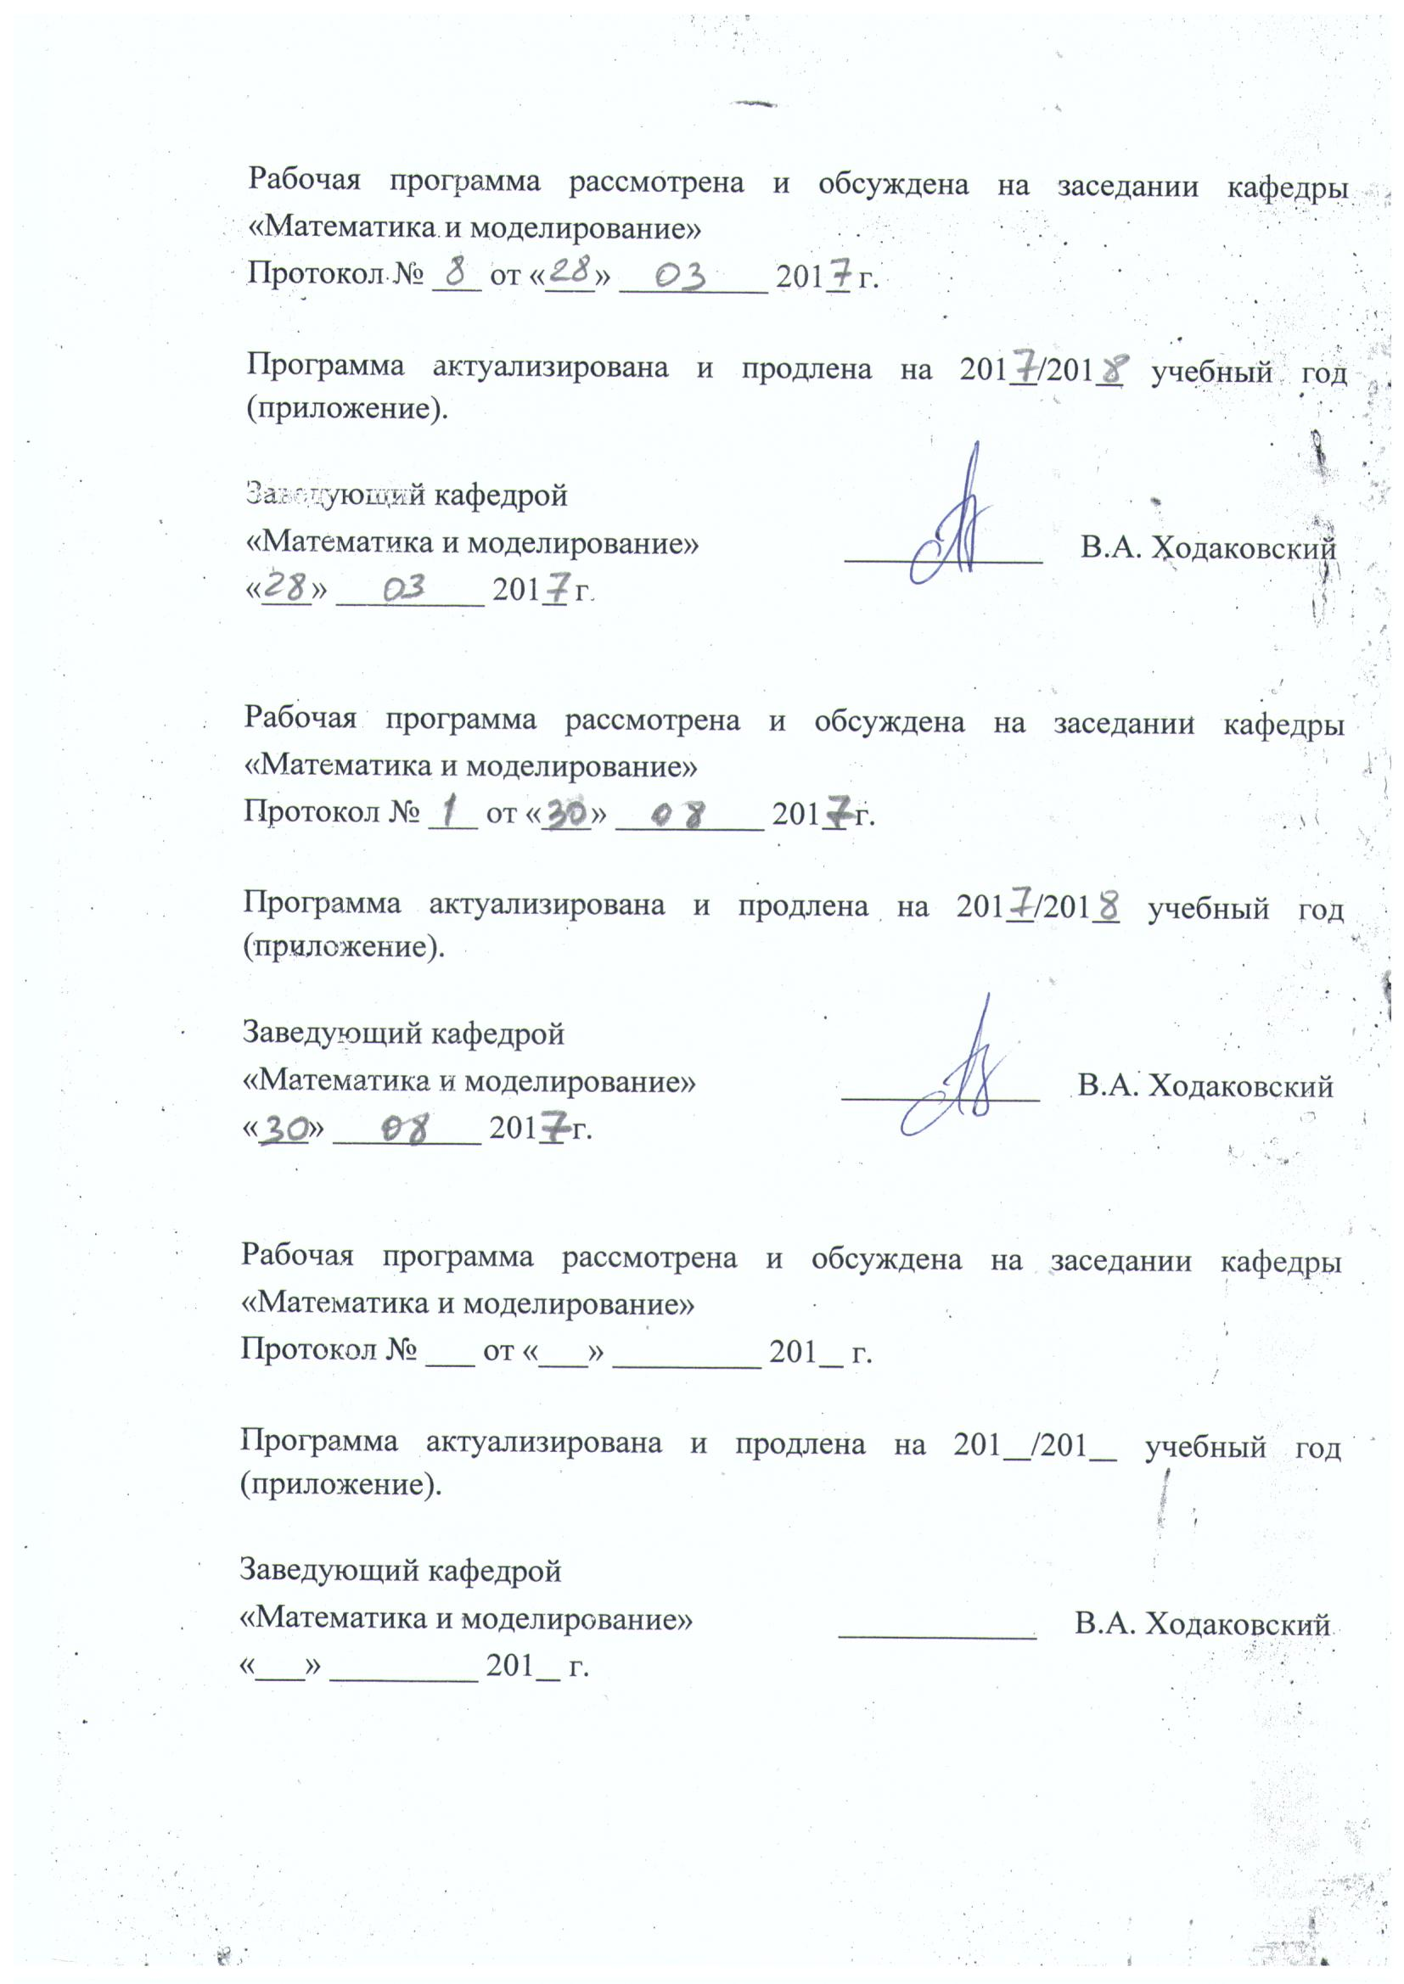
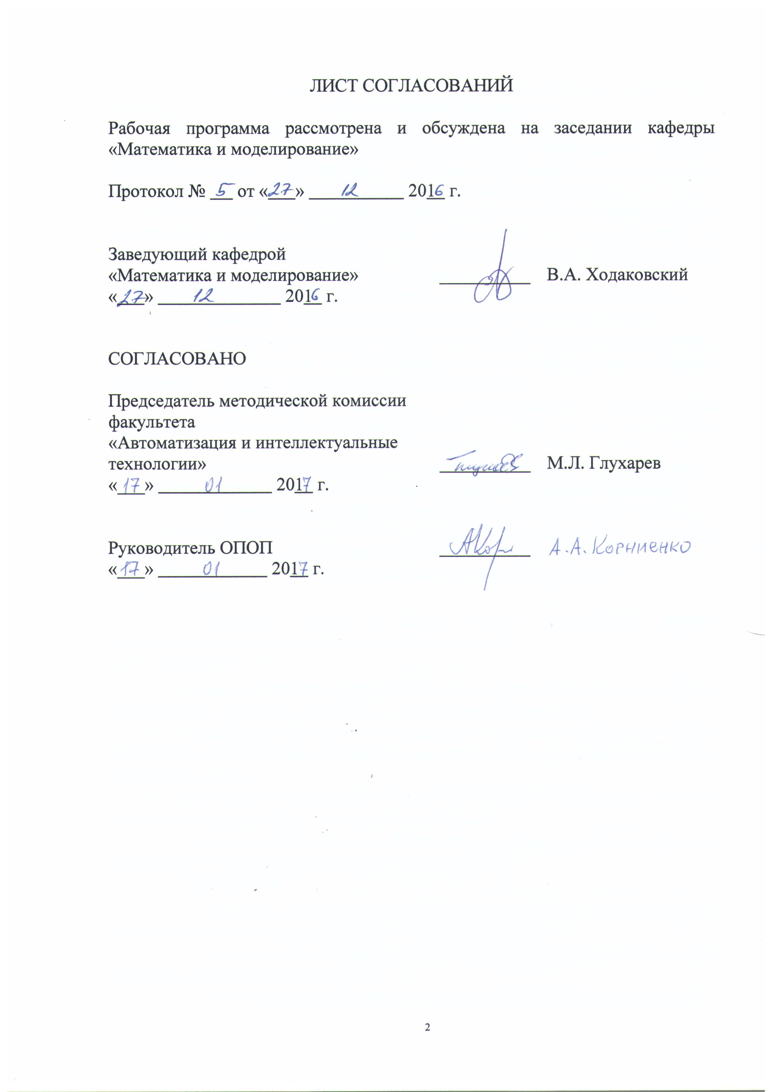

1. Цели и задачи дисциплины
Рабочая программа составлена в соответствии с ФГОС ВО, утвержденным «1» декабря 2016 г., приказ № 1509 по специальности 10.05.03 «Информационная безопасность автоматизированных систем», по дисциплине «Теория вероятностей и математическая статистика».
Целью изучения дисциплины «Теория вероятностей и математическая статистика» является формирование готовности к использованию в профессиональной деятельности знаний и умений в области теории вероятностей и математической статистики.
Для достижения поставленной цели решаются следующие задачи:
- изучение теоретического материала в соответствии с ООП,
- приобретение навыков работы с учебной и научной литературой,
- приобретение навыков постановки и решения задач методами, изучаемыми в данной математической дисциплине,
- приобретение навыков использования современных информационных и вычислительных средств.

2. Перечень планируемых результатов обучения по дисциплине, соотнесенных с планируемыми результатами освоения основной профессиональной образовательной программы
Планируемыми результатами обучения по дисциплине являются: приобретение знаний, умений, навыков.
В результате освоения дисциплины обучающийся должен:
ЗНАТЬ:
- основные понятия и методы теории вероятностей, теории случайных процессов и математической статистики.
УМЕТЬ:
- строить и изучать математические модели конкретных явлений и процессов для решения расчётных и исследовательских задач;
- определять возможности применения теоретических положений и методов математических дисциплин для постановки и решения конкретных прикладных задач;
- применять стандартные методы и модели к решению типовых теоретико-вероятностных и статистических задач;
- пользоваться расчетными формулами, таблицами, компьютерными программами при решении математических задач;
ВЛАДЕТЬ:
- навыками использования стандартных теоретик-вероятностных и статистических методов при решении прикладных задач;
- методами теории вероятностей и математической статистики для решения профессиональных задач;
- навыками математической культуры устной и письменной речи.
Изучение дисциплины направлено на формирование следующих общепрофессиональных компетенций (ОПК):
- способностью корректно применять при решении профессиональных задач соответствующий математический аппарат алгебры, геометрии, дискретной математики, математического анализа, теории вероятностей, математической статистики, математической логики, теории алгоритмов, теории информации, в том числе с использованием вычислительной техники (ОПК-2).
Область профессиональной деятельности обучающихся, освоивших данную дисциплину, приведена в п. 2.1 общей характеристики ОПОП.
Объекты профессиональной деятельности обучающихся, освоивших данную дисциплину, приведены в п. 2.2 общей характеристики ОПОП.

3. Место дисциплины в структуре основной профессиональной образовательной программы

Дисциплина «Теория вероятностей и математическая статистика» (Б1.Б.27) относится к базовой части и является обязательной дисциплиной.

4. Объем дисциплины и виды учебной работы
Вид учебной работы | Всего часов | Семестр
Вид учебной работы | Всего часов | 3 | 4
Контактная работа (по видам учебных занятий)  В том числе:  - лекции (Л)  - практические занятия (ПЗ)  - лабораторные работы (ЛР) | 140  70  70  - | 72  36  36  - | 68  34  34  -
Самостоятельная работа (СРС) (всего) | 103 | 36 | 67
Контроль | 45 | - | 45
Форма контроля знаний |  | Зачет | Экзамен
Общая трудоемкость: час / з.е. | 288/8 | 108/3 | 180/5

5. Содержание и структура дисциплины
5.1 Содержание дисциплины
№  п/п | Наименование  раздела дисциплины | Содержание раздела
1 | Введение в теорию вероятностей | Раздел 1 Введение в теорию вероятностей  Тема 1. Введение. Испытания и события. Частота случайного события. Свойства частот. Вероятностное пространство. Пространство элементарных событий. Алгебра событий.$σ$-алгебра. Вероятностная мера. Аксиоматическое определение вероятности. Свойства вероятности.  Тема 2. Классический подход к определению вероятности. Равномерное распределение вероятностей на конечном множестве событий. Геометрический подход к определению вероятностей. Равномерное распределение вероятностей на непрерывном множестве событий.  Тема 3. Теорема сложения. Теорема умножения. Независимость событий. Условные вероятности. Формула полной вероятности. Формула Байеса. Задачи о надежности элементов и систем.  Тема 4. Схема Бернулли. Последовательность независимых испытаний. Основные задачи на схему Бернулли. Предельные теоремы для схемы Бернулли. Дифференциальная и интегральная функции Лапласа. Локальная теорема Лапласа. интегральная теорема Лапласа. Теорема Пуассона.
2 | Случайные величины | Раздел 2 Случайные величины  Тема 5. Случайная величина. Определение случайной величины. Дискретные и непрерывные случайные величины. Функция распределения случайной величины. Плотность распределения случайной величины абсолютно непрерывного типа. Независимые случайные величины. Числовые характеристики случайных величин. Математическое ожидание. Дисперсия. Стандартное отклонение. Начальные и центральные моменты. Свойства. Сходимость бесконечных последовательностей случайных величин. Сходимость по вероятности, сходимость по дисперсии, сходимость почти, наверное, сходимость по функции распределения.  Тема 6. Основные законы распределения случайных величин, их параметры и моменты. Равномерный закон распределения дискретного и непрерывного типа. Биномиальный закон. Закон Пуассона. Экспоненциальный закон. Нормальный закон  Тема 7. Сложение случайных величин. Композиция распределений. Функция распределения и плотность распределения суммы случайных величин. Распределение суммы независимых случайных величин. Асимптотическая нормальность. Функция случайной величины. Линейная функция. Логнормальное распределение.
3 | Случайный вектор | Раздел 3 Случайный вектор  Тема 8. Случайный вектор. Совместное распределение координат случайного вектора непрерывного и дискретного типа. Частные и условные распределения координат двумерного случайного вектора. Плотность распределения координат случайного вектора абсолютно непрерывного типа. Двумерный случайный вектор с независимыми координатами. Моменты случайного вектора, частные, условные, совместные, начальные и центральные. Коэффициент корреляции. Свойства. Функции и линии регрессии. Экстремальное свойство функции регрессии. Метод наименьших квадратов.
4 | Закон больших чисел и центральная предельная теорема | Раздел 4. Закон больших чисел и центральная предельная теорема.  Тема 9. Сходимость случайных последовательностей. Сходимость по вероятности. Сходимость в среднем. Сходимость по функции распределения.  Тема 10. Закон больших чисел. Формулировка закона больших чисел в общей форме. Лемма П.Л. Чебышева. Неравенство П.Л. Чебышева. Достаточные условия Закона больших чисел: теорема А.А. Маркова, теорема П.Л. Чебышева. Частные случаи закона больших чисел. Закон больших чисел для одинаково распределенных случайных величин. Закон больших чисел для схемы Бернулли. Оценка вероятности по частоте.  Тема 11. Центральная предельная теорема. Формулировка центральной предельной теоремы. Условия А.Н. Ляпунова. Интегральная теорема Лапласа как частный случай центральной предельной теоремы.
5 | Случайные процессы | Раздел 5. случайные процессы.  Тема 12. Случайные функции. Определение случайной функции. Реализация и сечение. Семейство конечномерных распределений. Характеристики случайной функции. Математическое ожидание. Дисперсия. Корреляционная функция. Свойства. Сложение случайных функций. Элементарные случайные функции. Каноническое представление случайной функции. Корреляционная матрица. Линейное преобразование случайной функции. Производная. Интеграл. Характеристики линейного преобразования (производной, интеграла) функции, заданной каноническим разложением.  Тема 13. Стационарная случайная функция. Корреляционная функция. Свойства. Эргодическая гипотеза. Спектральное представление стационарной случайной функции на конечном и бесконечном отрезке.  Тема 14. Пуассоновский случайный процесс. Простейший поток однородных событий, его связь с пуассоновским процессом. Цепи Маркова. Однородная цепь Маркова. Матрица перехода. Распределение вероятностей начальных состояний. Уравнение Маркова. Теорема о предельных вероятностях. Марковский процесс с непрерывным временем и дискретным множеством состояний. Интенсивности перехода. Система дифференциальных уравнения Колмогорова. Теорема о предельных вероятностях.
6 | Математическая статистика | Раздел 6. Математическая статистика.  Тема 15. Введение в математическую статистику. Основные понятия и задачи математической статистики. Генеральная совокупность и выборка. Распределение выборки. Сходимость распределения выборки к распределению генеральной совокупности по вероятности. Выборка из двумерной генеральной совокупности. Моменты выборки. Асимптотические свойства моментов выборки: 1) сходимость по вероятности к соответствующим моментам генеральной совокупности, 2) сходимость по функции распределения к нормально распределенной случайной величине.  Тема 16. Статистики и их выборочные распределения. Важнейшие статистики, связанные с нормальным распределением и их асимптотическое поведение. Распределение хи-квадрат, t-распределение Стьюдента, f-распределение Фишера. Тема 16. Задача оценивания характеристик генеральной совокупности. Постановка задачи. Точечное и интервальное оценивание. Принципы выбора точечных оценок: состоятельность, несмещенность, эффективность несмещенных оценок. Неравенство Рао-Крамера. Методы выбора точечных оценок. Метод моментов. Метод максимального правдоподобия. Оценки математического ожидания и дисперсии генеральной совокупности. Оценка коэффициента корреляции.  Тема 17. Интервальное оценивание. Доверительная вероятность и доверительный интервал. Точность и надежность интервальной оценки. Интервальная оценка математического ожидания и дисперсии генеральной совокупности.  Тема 18. Задача статистической проверки гипотез. Постановка задачи. Выбор критерия. Ошибки 1 и 2 рода. Проверка гипотезы о равенстве средних. Критерии согласия. Проверка гипотезы о законе распределения генеральной совокупности. Критерий Пирсона хи-квадрат и критерий А.Н. Колмогорова.

5.2 Разделы дисциплины и виды занятий

№  п/п | Наименование разделов дисциплины | Л | ПЗ | ЛР | СРС
1 | Введение в теорию вероятностей | 10 | 10 | - | 10
2 | Случайные величины | 10 | 10 | - | 10
3 | Случайный вектор | 10 | 12 | - | 10
4 | Закон больших чисел и центральная предельная теорема | 6 | 4 | - | 6
5 | Случайные процессы (4 сем.) | 18 | 18 | - | 37
6 | Математическая статистика | 16 | 16 | - | 30
Итого |  | 70 | 70 | - | 103

6. Перечень учебно-методического обеспечения для самостоятельной работы обучающихся по дисциплине

№  п/п | Наименование раздела | Перечень учебно-методического обеспечения
1 | Введение в теорию вероятностей | В.А. Ходаковский, Л.А. Кухаренко, Л.П. Пирозерская. Теория вероятностей. Часть 1. Учеб. пособие. – СПб, ПГУПС, 2008. – 64 с.
2 | Случайные величины | В.А. Ходаковский, Л.А. Кухаренко, Л.П. Пирозерская. Теория вероятностей. Часть 2. Учеб. пособие. – СПб, ПГУПС, 2010. – 56 с.
3 | Случайный вектор | В.А. Ходаковский, Л.А. Кухаренко, Е.В. Рунев.  Теория вероятностей. Часть 3. Учеб. пособие. – СПб, ПГУПС, 2015. – 68 с.
4 | Закон больших чисел и центральная предельная теорема | Б.В. Гнеденко. Курс теории вероятностей: учебник, 8-е изд.– Москва, 2005 - 447 с.
5 | Случайные процессы (4 сем.) | В.А. Ходаковский, Л.А. Кухаренко, Е.В. Рунев. Теория вероятностей. Часть 4. Учеб. пособие .– СПб, ПГУПС, 2015. – 52 с.
6 | Математическая статистика | Кухаренко Л.А. Регрессионный и факторный анализ. Учеб. пособие. – СПб, ПГУПС, 2004. – 44 с.

7. Фонд оценочных средств для проведения текущего контроля успеваемости и промежуточной аттестации обучающихся по дисциплине

Фонд оценочных средств по дисциплине является неотъемлемой частью рабочей программы и представлен отдельным документом, рассмотренным на заседании кафедры и утвержденным заведующим кафедрой.

8. Перечень основной и дополнительной учебной литературы, нормативно-правовой документации и других изданий, необходимых для освоения дисциплины
8.1 Перечень основной учебной литературы, необходимой для освоения дисциплины
- Туганбаев, А.А. Теория вероятностей и математическая статистика [Электронный ресурс] : учебное пособие / А.А. Туганбаев, В.Г. Крупин. — Электрон. дан. — СПб. : Лань, 2011. — 224 с. — Режим доступа: http://e.lanbook.com/books/element.php?pl1_id=652.
- Бородин, А.Н. Элементарный курс теории вероятностей и математической статистики [Электронный ресурс] : учебное пособие. — Электрон. дан. — СПб. : Лань, 2011. — 255 с. — Режим доступа: http://e.lanbook.com/books/element.php?pl1_id=2026;

8.2 Перечень дополнительной учебной литературы, необходимой для освоения дисциплины
- Б.В. Гнеденко. Курс теории вероятностей: учебник, 8-е изд.– Москва, 2005 - 447 с.
- Кухаренко Л.А. Регрессионный и факторный анализ. Учеб. пособие. – СПб, ПГУПС, 2004. – 44 с.
- В.А. Ходаковский, Л.А. Кухаренко, Л.П. Пирозерская. Теория вероятностей. Часть 1. Учеб. пособие. – СПб, ПГУПС, 2008. – 64 с.
- В.А. Ходаковский, Л.А. Кухаренко, Л.П. Пирозерская. Теория вероятностей. Часть 2. Учеб. пособие. – СПб, ПГУПС, 2010. – 56 с.
- В.А. Ходаковский, Л.А. Кухаренко, Е.В. Рунев. Теория вероятностей. Часть 3. Учеб. пособие. – СПб, ПГУПС, 2015. – 68 с.
- В.А. Ходаковский, Л.А. Кухаренко, Е.В. Рунев. Теория вероятностей. Часть 4. Учеб. пособие .– СПб, ПГУПС, 2015. – 52 с.

8.3 Перечень нормативно-правовой документации, необходимой для освоения дисциплины
При освоении данной дисциплины нормативно-правовая документация не используется.

8.4 Другие издания, необходимые для освоения дисциплины
- Точное и приближенное вычисление интегралов [Текст] : методические указания к типовому расчету и контрольной работе по теме "Неопределенный и определенный интегралы"; методические указания к лабораторной работе "Приближенное вычисление интегралов" / ПГУПС, каф. "Математика и моделирование" ; сост.: М. М. Луценко [и др.]. - СПб. : ПГУПС, 2009. - 35 с.;

9. Перечень ресурсов информационно-телекоммуникационной сети «Интернет», необходимых для освоения дисциплины
- Личный кабинет обучающегося и электронная информационно-образовательная среда. [Электронный ресурс]. – Режим доступа: http://sdo.pgups.ru/ (для доступа к полнотекстовым документам требуется авторизация).
- Образовательный математический сайт http://www.exponenta.ru.
- Электронно-библиотечная система ЛАНЬ [Электронный ресурс]. Режим доступа: https://e.lanbook.com — Загл. с экрана.

10. Методические указания для обучающихся по освоению дисциплины
Порядок изучения дисциплины следующий:
- Освоение разделов дисциплины производится в порядке, приведенном в разделе 5 «Содержание и структура дисциплины». Обучающийся должен освоить все разделы дисциплины с помощью учебно-методического обеспечения, приведенного в разделах 6, 8 и 9 рабочей программы.
- Для формирования компетенций обучающийся должен представить выполненные типовые контрольные задания или иные материалы, необходимые для оценки знаний, умений, навыков, предусмотренные текущим контролем (см. фонд оценочных средств по дисциплине).
- По итогам текущего контроля по дисциплине, обучающийся должен пройти промежуточную аттестацию (см. фонд оценочных средств по дисциплине).

11. Перечень информационных технологий, используемых при осуществлении образовательного процесса по дисциплине, включая перечень программного обеспечения и информационных справочных систем
Перечень информационных технологий, используемых при осуществлении образовательного процесса по дисциплине:
- Интернет-сервисы и электронные ресурсы (поисковые системы, электронная почта, онлайн-энциклопедии исправочники, электронные учебные и учебно-методические материалы).
- электронная информационно-образовательная среда Петербургского государственного университета путей сообщения Императора Александра I [Электронный ресурс]. Режим доступа: http://sdo.pgups.ru.
Дисциплина обеспечена необходимым комплектом лицензионного программного обеспечения, установленного на технических средствах, размещенных в специальных помещениях и помещениях для самостоятельной работы: операционная система Windows, MS Office.

12. Описание материально-технической базы, необходимой для осуществления образовательного процесса по дисциплине
Материально-техническая база обеспечивает проведение всех видов учебных занятий, предусмотренных учебным планом по специальности 10.05.03 и соответствует действующим санитарным и противопожарным нормам и правилам.
Она содержит специальные помещения - учебные аудитории для проведения занятий лекционного типа, занятий семинарского типа, групповых и индивидуальных консультаций, текущего контроля и промежуточной аттестации, а также помещения для самостоятельной работы и помещения для хранения и профилактического обслуживания учебного оборудования. Помещения на семестр учебного года выделяются в соответствии с расписанием занятий.
Специальные помещения укомплектованы специализированной мебелью и техническими средствами обучения, служащими для представления учебной информации большой аудитории (мультимедийным проектором, экраном, либо свободным участком стены ровного светлого тона размером не менее 2х1.5 метра, стандартной доской для работы с маркером). В случае отсутствия стационарной установки аудитория оснащена розетками электропитания для подключения переносного комплекта мультимедийной аппаратуры и экраном (либо свободным участком стены ровного светлого тона размером не менее 2х1.5 метра).
Для проведения занятий лекционного типа предлагаются демонстрационное оборудование и учебно-наглядные пособия, обеспечивающие тематические иллюстрации, соответствующие рабочей учебной программе дисциплины.
Помещения для самостоятельной работы обучающихся оснащены компьютерной техникой с возможностью подключения к сети «Интернет» и обеспечением доступа в электронную информационно-образовательную среду организации.


Разработчик программы, доцент |  | Л.А. Кухаренко
«27» декабря 2016 г.

